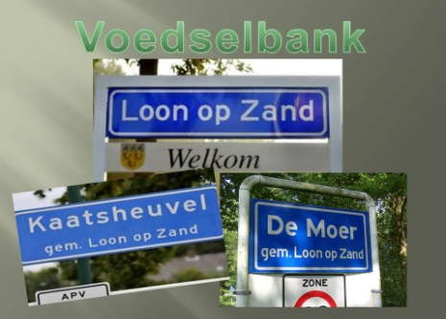

***Nieuwsbrief Voedselbank Loon op Zand 2013.***

Door de crisis zijn er meer mensen in financiële moeilijkheden gekomen. Dit effect zien we beperkt terug bij onze voedselbank. Begin 2013 stonden 38 cliënten bij ons ingeschreven. Eind 2013 was dat aantal gegroeid tot 40. Onderwijl namen we van 52 cliënten afscheid, omdat die zichzelf weer kunnen redden. De doorstroom is dus groot. Overigens verwachten we voor de komende tijd weer een toename van het aantal cliënten, wat de druk op de voedselvoorziening vergroot.

De voedselbank werkt binnen onze gemeente intensief samen met het ***gemeentelijk servicepunt Welzijn, Wonen en Zorg***. Zij toetsen voor ons de toelatingscriteria en begeleiden de cliënten om hun zaken weer op orde te krijgen, wat, gelet op de doorstroom, hen erg goed lukt! Wij bedanken daarom alle medewerkers (o.a. Ilse, Annemarie, Agnes) voor hun zorgvuldig werk bij het aanmelden en begeleiden van de cliënten.

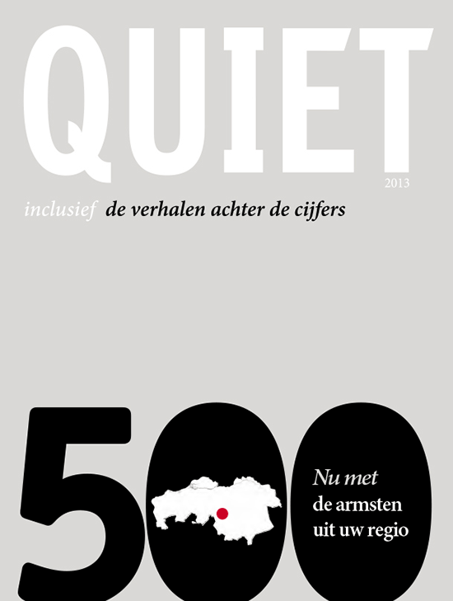

Het afgelopen jaar hebben de voedselbanken Nederland veel aandacht van de media gekregen. Mede door het boek “Quiet 500” is men zich bewuster van de minder welgestelde medeburgers.

Gelukkig zetten velen die medemenselijke gevoelens ook om in daden. Voedselbank Loon op Zand, Kaatsheuvel en de Moer, voor het eerst onder de bezielende leiding van Esther van der Donk, kreeg ook dit jaar veel steun van particulieren en bedrijven.



***Daarom in de eerste plaats veel dank aan onze vaste leveranciers***:

uniekaas.jpgVoedselbank Tilburg, Albert Heijn, EmTé, Uniekaas, bakker Bierman, Bakker Heijs, bakker Mulder, zuivelman Leo Beerens, groenteman Joost Geelen en natuurlijk onze vervoerder Ralph Doevendans van ICS, de medewerkers van de planning en zijn chauffeurs danken wij hartelijk. En ook de dorpsgenoten die maandelijks geld doneren. Zonder hun aller hulp was ons werk niet mogelijk!

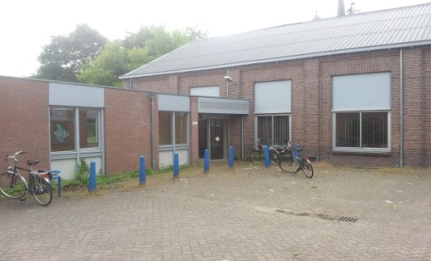

***Speciale dank gaat ook uit naar het kerkbestuur van de H. Willibrord*** die ons een werkelijk prachtige nieuwe locatie heeft aangeboden in de Hoofdstraat 32a. Met hulp van de KDC (Klussen Diensten Centrale Loon op Zand), vrijwilligers en de voedselbank Tilburg die hun vrachtwagen ter beschikking stelde, werd de voedselbank verhuisd.

*En dan de vele* ***Hartverwarmende particuliere initiatieven:***

* Mensen die hun kerstpakketten en andere levensmiddelen, groenten(o.a. Piet van Bladel) afgeven bij de voedselbank.
* Paul en Hans die €125,- overmaken na opheffing van hun sportclub.
* Groeibalans.nl (Ton van Hulten) schenkt vanaf juni tot begin oktober, i.v.m een teelttechnisch onderzoek, courgettes, komkommer, tomaten, paprika en pepers. Ook met dank aan de gebr. Jehoel.
* Kees van Loon die speciaal voor de voedselbank groenten teelt.
* Bieke, Lieke en Michelle van het Willem van Oranje college hebben met de verkoop van “gezonde broodjes voor een gezonde kantine” €375,- opgehaald en geschonken aan de voedselbank.
* Mevr. van de Hoven schonk 3 kisten valappels voor appelmoes en fam. van Riel schonk een doos appels uit eigen tuin. Ook kreeg de voedselbank stoofperen, druiven aangeboden.
* De vriendengroep: “We gaon wir” schonk naast houdbare levensmiddelen die zij over hadden na hun kooksessie, ook nog eens €100,-.
* Een gezin uit Loon op Zand adopteerde een gezin en helpt hen de komende tijd door hun moeilijkheden heen.
* Een vrijwilliger gaat een website voor de voedselbank maken.
* De Klussen Diensten Centrale is in samenwerking met Fietsen Post dit jaar een fietsenproject gestart. In overleg met het zorgloket van de gemeente bieden zij fietsen aan aan mensen die dit vervoermiddel even niet kunnen betalen, waaronder de kinderen en cliënten van de voedselbank. De eerste fiets werd uitgereikt door burgemeester Wim Luijendijk.

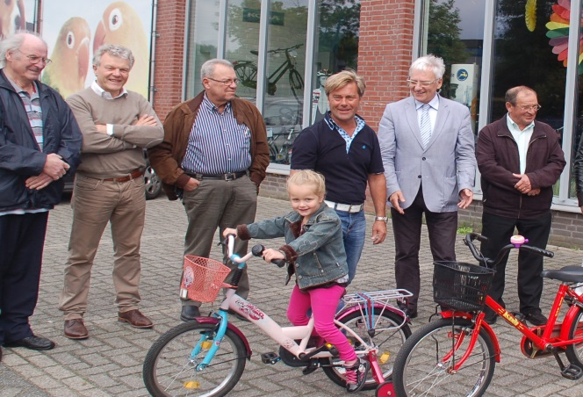

* Particulieren die veel schenkingen deden in de vorm van verzorgende artikelen, levensmiddelen, groenten, sinterklaassnoep, enz. enz.
* In het kader van het Comenius project (2 jaar durend Europees project) zijn leerlingen en docenten uit 6 Europese landen een week lang te gast bij het ***Odulphus lyceum***. Zij logeerden o.a. op camping de Duikse Hoef. Bij vertrek hebben ze alle overgebleven levensmiddelen en drank aan de voedselbank geschonken. Van de 41 ingeleverde petflessen heeft de voedselbank halvarine gekocht.
* Een particulier gaf 4 Eftelingkaartjes waarmee een gezin blij werd gemaakt. Een anonieme zakenman uit Kaatsheuvel heeft een gezin met kerst voorzien van nieuwe kleding en schoenen. Tevens heeft hij voor cadeautjes voor onder de kerstboom gezorgd. Een andere, jaarlijkse, weldoener heeft ook dit jaar 2 gezinnen verwend.
* 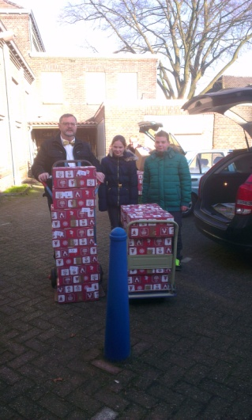Karin van de “vriendinnengroep” heeft voor de Kerst, op de basisschool van haar kinderen dozen neergezet en zo veel levensmiddelen opgehaald voor de voedselbank. Ook de plaatselijke slager uit Oosteind gaf voor elke voedselbankcliënt weer een verse rookworst.
* Kinderen van basisschool Den Bussel brachten levensmiddelen mee waarvan prachtige kerstpakketten zijn gemaakt voor de voedselbank. Er was zelfs zoveel dat de restanten apart werden aangeboden. Vrijwilligster Lenie heeft de onder- en bovenbouw verteld over de voedselbank wat veel indruk bij de kinderen maakte.
* Brandweer Kaatsheuvel die hun restant van het kerstontbijt aan de voedselbank schonk.

***Veel dank ook aan de bedrijven en stichtingen die de voedselbank hebben geholpen:***

* ***De organisatie Kerstklokkenloop*** had dit jaar de voedselbank als goed doel gekozen. De kinderen van 3 Basisscholen uit Loon op Zand spaarden veel geld in de door de Rabobank geschonken spaarvarkentjes. De totale opbrengst was €2835,55. Van dit geld kocht de organisatie levensmiddelen bij de ***Albert Heijn Kaatsheuvel, Jumbo Kaatsheuvel en EmTé Loon op Zand*** omdat deze supermarkten betrokken waren bij de organisatie van de Kerstklokkenloop.
* ***Stichting “Doen WE”*** hief zichzelf op en schonk de €4.000,- overgebleven kasgeld aan de voedselbank. We hebben daar voedselbonnen voor gekocht die bij de EmTé en Albert Heijn ingewisseld kunnen worden.
* ***Lions Club Loon op Zand*** schonk de opbrengst van de Haringparty €4000,- aan de voedselbank om daar twee energie zuinige diepvriezen en twee grote koelkasten van te kopen.
* 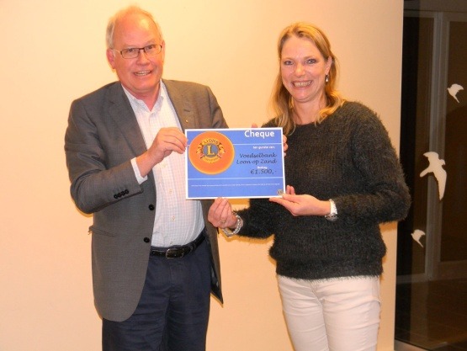***De Lionsclub Loon op Zand/Udenhout*** kwam bovendien een cheque aanbieden van

€ 1500,00,- zijnde de opbrengst van de verkoop van een spellendoos van de Langstraat. Ook van dit geld willen we voedselbonnen kopen. Bovendien boden zij 10 entreekaarten aan voor de musical Assepoester op 26 januari in de Leest Waalwijk. Theater De Leest gaf spontaan 10 consumptiebonnen cadeau.

* ***EmTé actie,*** 33 kratten levensmiddelen en €132,15 in het spaarvarken.
* De ***Sint Janskerk*** plaatst ter eer van het 100 jarig bestaan een bus in de kerk waarvan de opbrengst €400,- voor de voedselbank is.
* ***WML-baanbrekers*** bij wie wij 35 kerstpakketten mochten ophalen.
* ***Etos*** die restant snoep van st. Nicolaas en Kerst, yogamatjes en handdoekjes heeft geschonken.
* ***De Efteling*** doneert 2 wekelijks een container aardappelen.
* ***Delicia bv Tilbu***rg heeft cruesli en hagelslag geschonken.
* 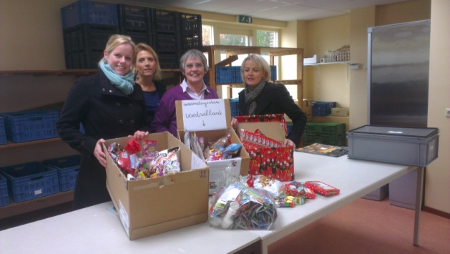***Cateringbedrijf Joost Donders*** schonk 200 worstenbroodjes voor 5 dec. pakjesavond.
* Bij de ***Rabobank de Langstraat*** hebben Katja, Renee en Angelique een doos neer gezet waarin personeel snoepgoed voor 5 december kon doneren. Opbrengst was 3 dozen snoepgoed.
* ***Jörgen Lips van Mitra slijterij*** bracht dit jaar 3x kratten met frisdrank.
* ***Medewerkers van Casade*** haalden speelgoed op. Met de Kerst was daar de uitgifte van.
* 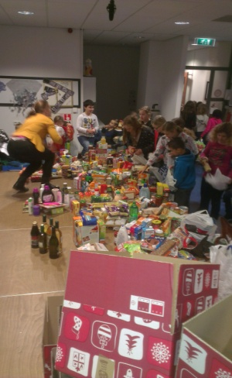***De Rotaryclub*** heeft op 23 november de "Shine a light" avond georganiseerd bij ***Manege Pullens***. De opbrengst is voor de voedselbank.
* Op 13 en 14 december hielden we weer een ***2 daagse actie bij AH***, opbrengst 97 kratten en het spaarvarkentje had een opbrengst van maar liefst € 461,70
* ***De KBO*** kerstviering van dit jaar bracht €180,- op, met dank aan pastor Simons.
* ***Shoerama*** bracht chocolaatjes, wasverzachter en schoonmaakdoekjes.
* ***Firma Stef van Delft*** schonk ook dit jaar weer Kerstpakketten.

***Bestuur, vrijwilligers en iedereen die de voedselbank het afgelopen jaar weer enorm hebben gesteund,***

***HARTELIJK DANK en voor allen een gezond en gelukkig 2014!***

Stichting voedselbank, afdeling Loon op Zand,

tel 06-21868257,

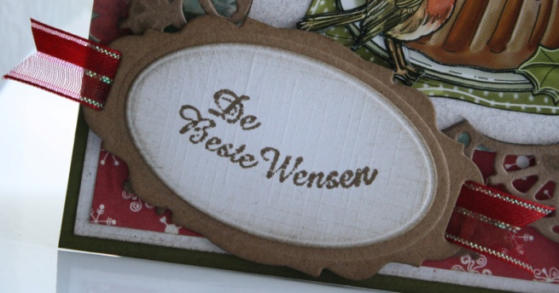ABN-Amro 59.43.78.532